2018年上半年全国大学英语四、六级考试报名操作流程

一、未注册的学生
1.进入四、六级系统http://cet.etest.net.cn/，学生登录报名网站后，根据系统提示进行登录,未注册的学生先注册，已注册的学生可直接进入报名，忘记密码通过邮件找回密码，如图：


2.进入注册页面，按要求进行注册
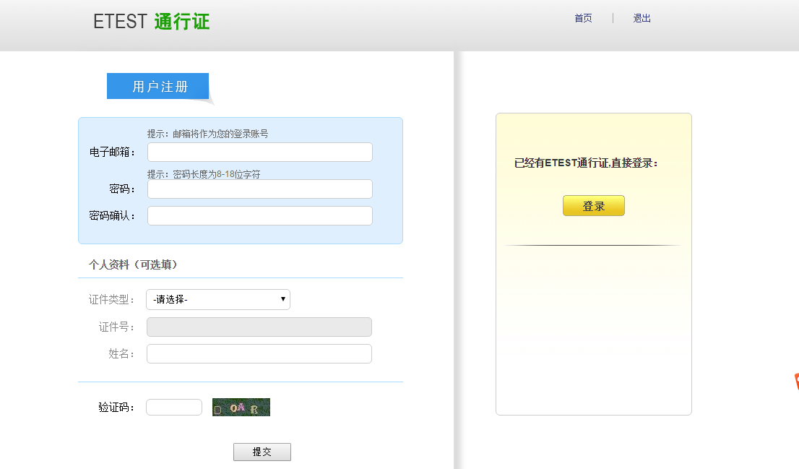
3.注册后会自动跳转ETEST通行证登录页面，进行登录
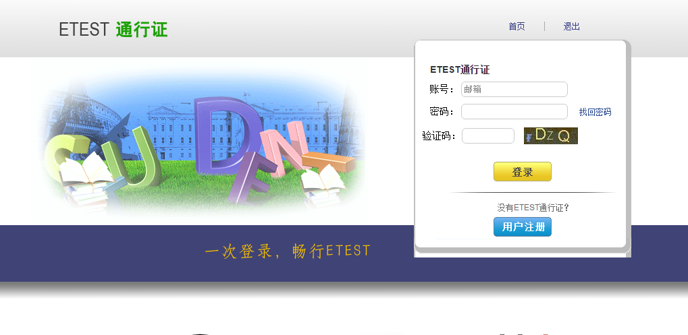

4.登录后进行验证邮箱，发送验证邮箱后，登录自己注册使所用的邮箱进行验证。

二、已经注册过的学生和注册成功的学生
1.进行报名操作，如图：

2.考生登录，输入注册的账号和密码，如果忘记密码，进行找回密码操作
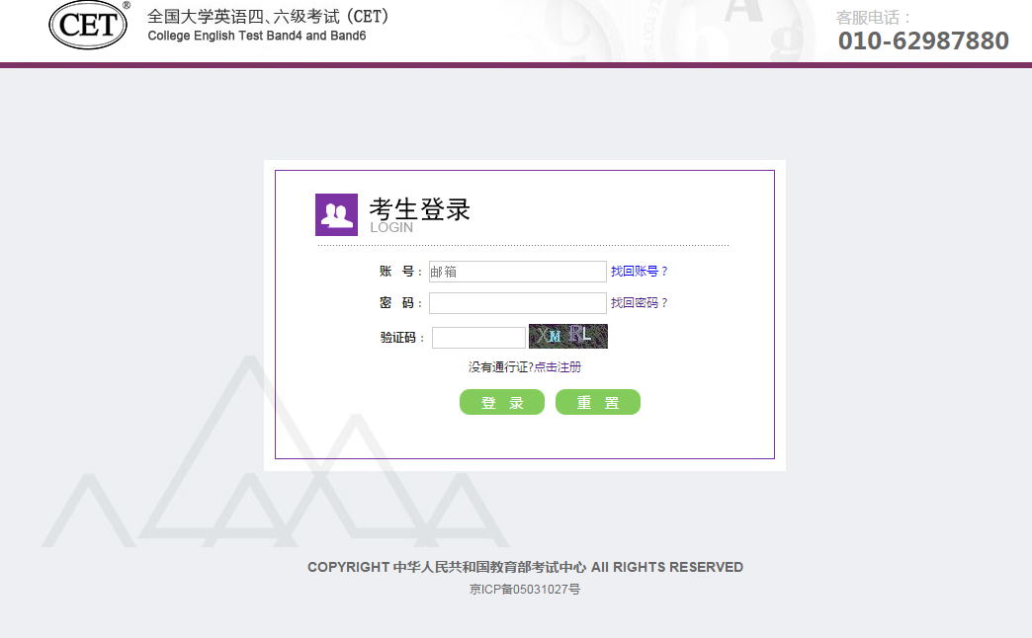
找回密码操作
3.登录成功跳转页面后点击开始报名按钮，新页面勾选协议书，点击同意
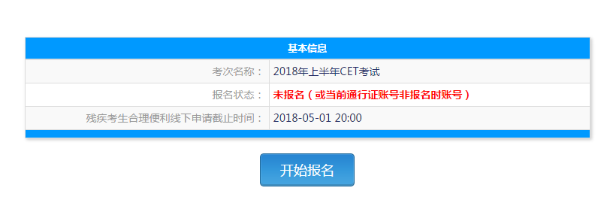

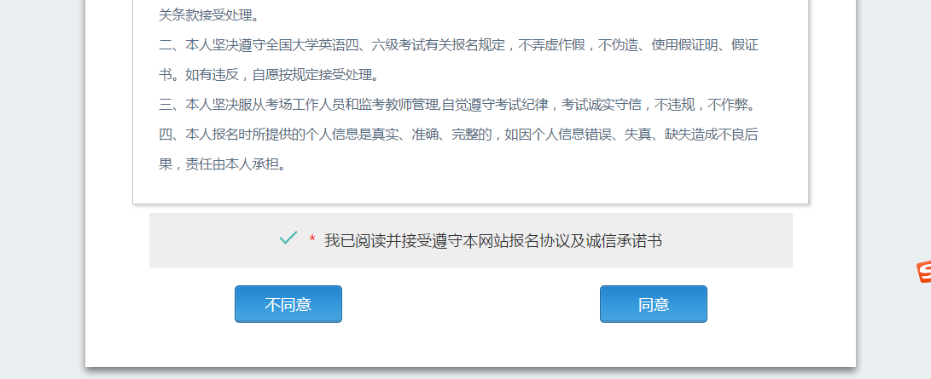

4.输入自己证件号码和信息进行查询

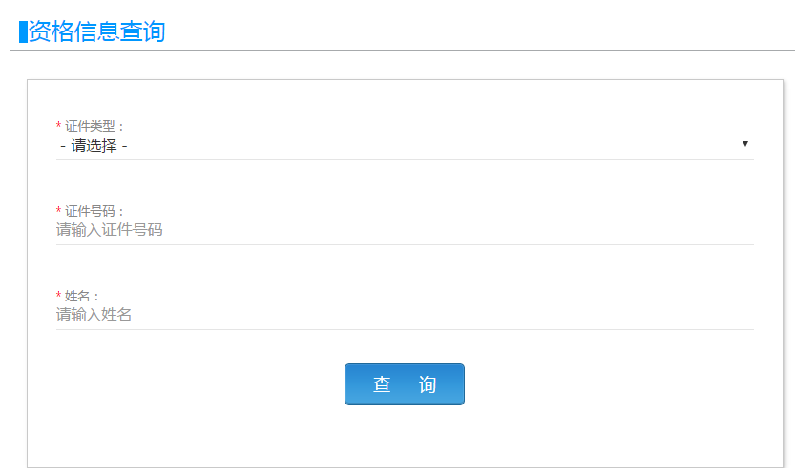
5.进入资格信息确认界面，如果存在四级笔试通过但没有六级资格的同学，一定要进行CET6资格复核（备注：CET四级笔试成绩为2005年之前的考生，请联系学校相关负责老师代为申请）

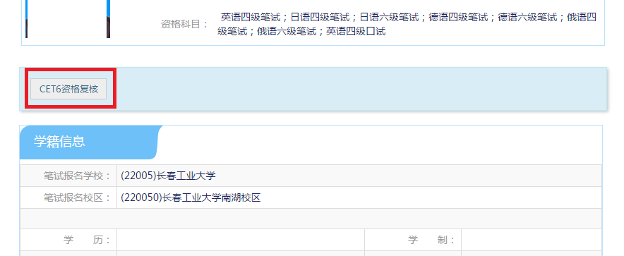

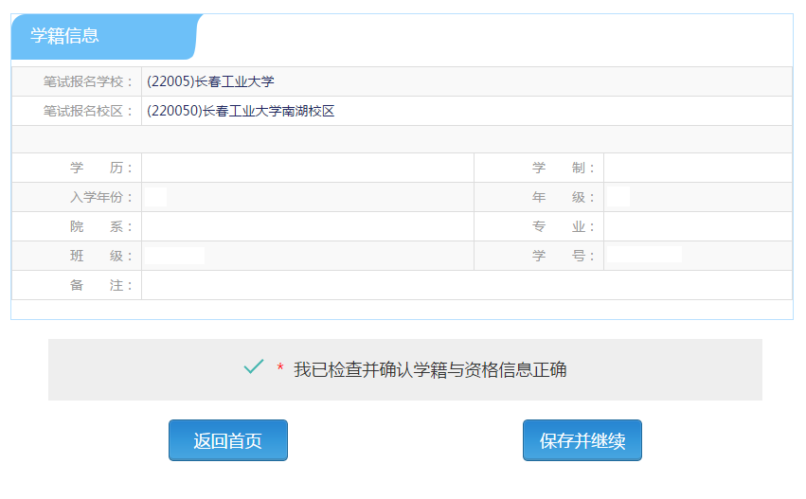
6.若CET6资格复核无问题，仔细核对学籍信息(注意,学籍信息核对保存后，将无法修改，如果学籍信息有误，请联系学校老师进行修改！！！)

7.四六级笔试报名成功后，方可报考口试，口试报考入口在笔试报名成功页面内
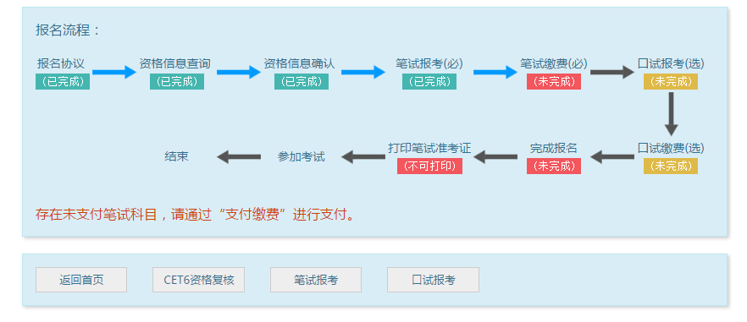

8.进入口试报考页面，首先选择报名校区，之后确认报名，成功后会跳转回支付页面
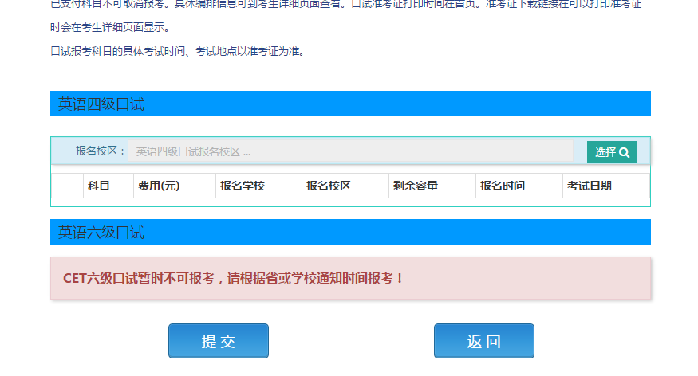
9.点击支付按钮，进行支付操作
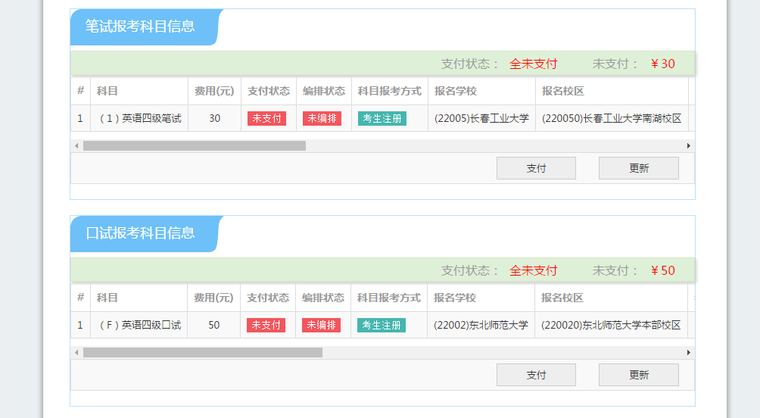

10.弹出“确认报考信息”对话框，点击“去支付”进行付款
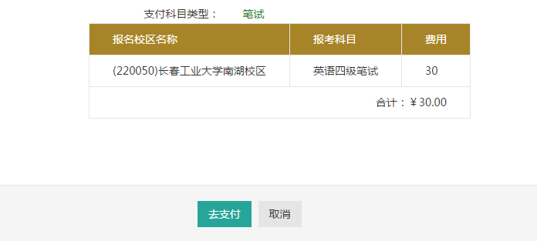

教务处教务科联系电话：0431—85716242

